**Tema 3: Elektrik zynjyrlaryň usullary**

**1. Ekwiwalent öwürmek usuly**

**2. Proporsional ululyklar usuly**

**3. Düwünara naprýaženiýe usuly**

**Ekwiwalent öwürmek usuly**

Düzüminde bir elektrik hereketlendiriji güýjüň çeşmesini saklaýan, şahalanýan zynjyrlary hasaplamak üçin, ekwiwalent öwürmek usuly ýa-da proporsional ululyklar usuly ulanylýarlar. Ekwiwalent öwürmek usuly boýunça zynjyr hasaplanylanda, onuň düzümine girýän rezistiw elementleriň ählisi elektrik hereketlendiriji güýjüň çeşmesine görä yzygider birikdirilen, bir ekwiwalent rezistor elementi bilen çalşyrylýar. Soňra çeşmäniň elektrik hereketlendiriji güýjüň berlen ululygy boýunça bu ekwiwalent rezistoryň üstünden geçýän tok kesgitlenýär. Bu toguň kömegi bilen zynjyryň beýleki şahalaryndan geçýän toklar hasaplanýar.

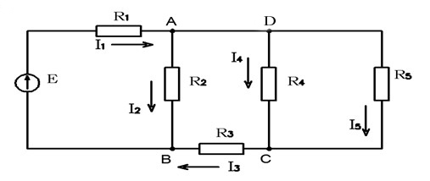 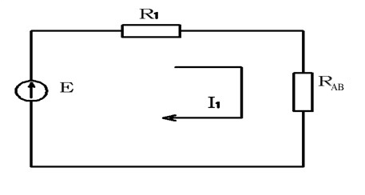

a) b)

1.3-nji surat. Rezistor elementleri garyşyk birikdirilen zynjyryň shemasy (a) we onuň ekwiwalent shemasy (b).

Bu usul boýunça, shemasy 1.3-nji (a) suratda görkezilen zynjyryň düzümine girýän rezistorlaryň garşylyklarynyň we çeşmäniň elektrik hereketlendiriji güýjiniň berlen ululuklary boýunça onuň şahalaryndaky toklaryň hasaplanylyşyna seredeliň.

1.3-nji (a) suratda görkezilen shemada *R4* we *R5* rezistorlar elektrik hereketlendiriji güýjüň çeşmesine görä özara parallel birikdirilendir. Şonuň üçin bu rezistorlar ekwiwalent garşylygy  deň bolan bir rezistor bilen çalşyrylýar *RCD* we *R3* garşylykly rezistorlaryň özara yzygider birikdirilendikleri üçin, olary ekwiwalent garşylygy *RDB=RCD+R3* bolan rezistor bilen çalşyrylýar. Öz gezeginde  *RDB* we *R2* rezistorlaryň özara parallel birikdirilendäkileri sebäpli, olaryň ýerine garşylygy  deň bolan ekwiwalent rezistor alynýar. Berlen shemanyň ähli rezistorlarynyň garşylygyna ekwiwalent bolan rezistoryň garşylygy *Rekw=RAB+R1* görnüşde kesgitlenýär. Bu ýagdaý üçin seredilýän shema 1.3-nji (b) suratdaky görnüşi alýar. Şeýlelikde çeşmäniň elektrik hereketlendiriji güýjini we kesgitlenen garşylygy ulanyp, Omuň kanuny boýunça *R1* rezistoryň üstünden geçýän *I1* togy kesgitlemäge mümkinçilik döreýär. *I1* tok kesgitlenenden soňra

1.3-nji (a) suratdaky shemadan zynjyryň A we B nokatlarynyň arasyndaky naprýaženiýe kesgitlenýär: *UAB=RAB∙I1*.

Onda *R2* we *R3* rezistorlardan geçýän toklar degişlilikde:

 we .

Zynjyryň D we C nokatlarynyň arasyndaky *UDC* naprýaženiýe *UDC=RDC∙∙I3* görnüşde kesgitlenýär. *UDC* naprýaženiýäniň täsirinde *R1* we *R3* rezistorlaryň üstünden gecýän toklar degişlilikde aşakdaky ýaly kesgitlenýär:

; .

**Proporsional ululyklar usuly**

Bu usul zynjyryň düzümine girýän çeşmäniň elektrik hereketlendiriji güýjüň ululygy bilen onuň dürli şahalaryndan geçýän toklaryň arasyndaky göni baglanyşygy, ýagny elektrik hereketlendiriji güýjüň ululygynyň n esse üýtgemegi zynjyryň şahalaryndaky toklaryň hem n gezek üýtgemegine getirýändigine esaslanandyr.

Shemasy 1.3-nji (a) suratda görkezilen zynjyryň düzümine girýän rezistorlarynyň garşylyklarynyň we çeşmäniň elektrik hereketlendiriji güýjiniň berlen ululyklary boýunça, onuň şahalaryndaky toklary kesgitlemek üçin bu usulyň ulanylyşyna seredeliň.

Ilki bilen elektrik hereketlendiriji güýjüň çeşmesinden iň uzakda ýerleşen *R5* rezistoryň *I5* togyna belli bir san ululyk bereliň we onuň kömegi arkaly *R5* rezistordaky naprýaženiýäni kesgitläliň: . Soňra,  naprýaženiýe bilen *R4* rezistordan geçýän *I4* togy hasaplarys:

.

Kirhgofyň birinji kanunyna görä, *R3* rezistordan geçýän *I3* tok: .

Kirhgofyň ikinji kanunyna görä, seredilýän zynjyryň D we B nokatlarynyň arasyndaky naprýaženiýe:  görnüşde kesgitlenýär. *R2* we *R1* rezistorlardan geçýän toklar degişlilikde aşakdaky görnüşde kesgitlenýär:

, .

Çeşmäniň elektrik hereketlendiriji güýji . Kesgitlenen *E/* elektrik hereketlendiriji güýjüň çeşmäniň hakyky *E* elektrik hereketlendiriji güýjinden tapawutlanýandygy sebäpli, hakyky toklary kesgitlemek üçin, ilki bilen meňzeşlik koefisiýenti diýip atlandyrylýan *K=E/E/* koeffisiýent kesgitlenýär. Soňra bu koefisiýenti hasaplanyp alnan toklara köpeldip, shemanyň şahalaryndaky hakyky toklar tapylýar.

**Düwünara naprýaženiýe usuly**

Aktiw we passiw şahalary özara parallel birikdirilen iki düwünli elektrik zynjyrlaryny hasaplamak üçin, köplenç ýagdaýlarda „Düwünara naprýaženiýe“ usuly peýdalanylýar. Bu usul boýunça, ilki bilen berlen shemanyň iki düwüniniň arasyndaky naprýaženiýe kesgitlenilýär. Soňra bu naprýaženiýäni ulanyp, shemanyň şahalaryndaky toklar kesgitlenilýär.

Goý, shemasy 1.6-njy suratda görkezilen, 1-den 3-e çenli şahalary aktiw bolan, galan, 4-nji we 5-nji şahalaryna passiw bolan zynjyr berlen bolsun. Zynjyryň şahalaryndaky çeşmeleriň elektrik hereketlendiriji güýçleriň ululyklaryny we olaryň ugurlary hem-de rezistorlarynyň garşylyklary boýunça onuň şahalaryndaky toklary kesgitläliň.

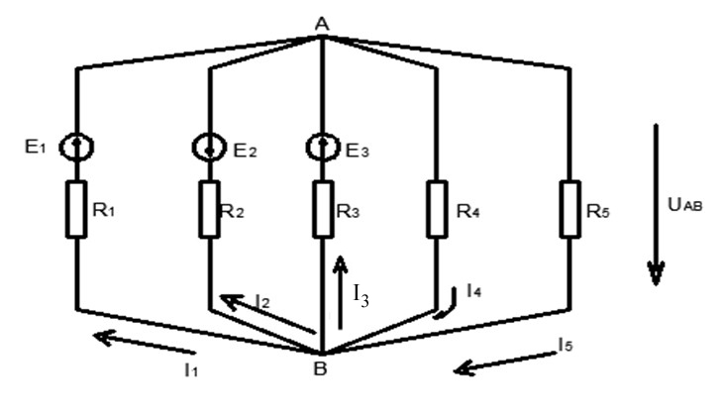

1.6-njy surat. Parallel birikdirilen aktiw we passiw şahaly zynjyryň shemasy.

Toklary hasaplamak ilki düwünara naprýaženiýäniň şertli položitel ugruny saýlap almakdan we ony shemada peýkamyň kömegi arkaly bellemekden başlanýar. Seredilýän shemada A düwniniň potensialy B düwniň potensialyndan ýokary diýip kabul edeliň. Onda düwünara *UAB* naprýaženiýe we zynjyryň passiw şahalaryndaky toklar A düwünden B düwne tarap ugrukdyrylandyrlar. Emma, zynjyryň aktiw şahalaryndaky toklaryň ugurlary näbelli bolany sebäpli, olardaky toklaryň şertli položitel ugurlaryny B düwünden A düwne tarap ugrukdyrylandyrlar diýip kabul edeliň.

Indi Omuň kanunyny ulanyp zynjyryň her şahasy üçin, olardaky tolary kesgitlemek üçin aňlatmalary ýazalyň:

 (1.22)

bu ýerde *G1, G2, G3, G4, G5, G1*−degişlilikde elektrik şahalarynyň geçirijilikleri we

olar aşakdaky görnüşde kesgitlenýärler:

; ; ; ; 

Kirhgofyň birinji kanunyna görä, elektrik zynjyrynyň islendik düwünde toklaryň algebraik jemi nola deňdir. Onda seredilýän shemanyň passiw şahalaryndaky toklaryň jemi onuň aktiw şahalaryndaky toklaryň jemine deňdir:

.

Toklaryň ýerine olaryň (1.22) deňlemedäki ululyklaryny goýup aşakdaky aňlatmany alýarys:

.Bu ýerden düwünara *Uab* naprýaženiýany kesgitläliň:

. (1.23)

Düzümine 1-den *m*-e çenli şahasy aktiw, galan *m*+1-den *n*-e çenli şahalary passiw zynjyry üçin (1.23) deňleme umumy görnüşde aşakdaky ýaly ýazylýar:

 (1.24)

Şeýlelikde, seredilýän zynjyryň iki düwnüniň arasyndaky naprýaženiýe onuň aktiw şahalaryndaky çeşmeleriň elektrik hereketlendiriji güýçleriniň we bu şahalaryň geçirijilikleriniň biri-birine köpeltmek hasyllarynyň algebraik jeminiň, ähli şahalaryň geçirijilikleriniň jemine bölünmegine deňdir. Haçan-da *Ei* elektrik hereketlendiriji güýjüň položitel ugry düwünara naprýaženiýäniň saýlanyp alnan şertli položitel ugruna ters gelse, onda *Gi∙Ei* köpeltmek hasyly goşmak alamaty bilen alynýar. Eger-de olaryň ugurlary biri-birine gabat gelse onda ol aýyrmak alamaty bilen alynýar. Düwünara *Uab* naprýaženiýäniň ululygy (1.24) deňleme boýunça kesgitlenenden soňra (1.22) deňlemäni ulanyp shemanyň ähli şahalaryndaky toklar kesgitlenýär. Aktiw şahalardaky toklaryň ululyklary we ugurlary, çeşmeleriň elektrik hereketlendiriji güýji bilen zynjyryň düwünara naprýaženiýäniň gatnaşygyna baglydyr.Eger-de çeşmäniň elektrik hereketlendiriji güýji düwünara *Uab* naprýaženiýeden uly bolsa, onda ol çeşme generator hökmünde işleýär. Eger-de çeşmäniň elektrik hereketlendiriji güýji düwünara *Uab* naprýaženiýeden kiçi bolsa onda ol çeşmäniň üstünden geçýän tok öz ugruny üýtgedýär we bu ýagdaýda çeşme elektrik energiýasyny kabulediji hökmünde işleýär. Eger-de haýsy hem bolsa bir şahadaky çeşmäniň elektrik hereketlendiriji güýjiniň ululygy düwünara Uab naprýaženiýa deň bolsa, onda ol şahadaky tok nola deň bolýar, ýagny, bu ýagdaýda çeşmede hiç hili energiýa öndürilmeýär we ol özüne hiç-hili energiýany kabul etmeýär. Şeýlelikde, bu şahany zynjyrdan aýranyň üçin ýa-da ony zynjyra birikdireniň üçin zynjyryň galan şahalaryndaky toklaryň ululyklary üýtgemeýär.

Indi, aktiw we passiw şahalary özara parallel birikdirilen zynjyra içki garşylygynyň ululygy nola deň bolan çeşme birikdirilen ýagdaýyna seredeliň. Şeýle çeşme daşky zynjyryň potensiallar tapawudyny üýtgetmän saklaýar we netijede düwünara *UAB* naprýaşeniýe ol çeşmäniň elektrik hereketlendiriji güýjine deň bolýar. Bu ýagdaýda shemanyň şahalaryndaky toklary düwünara naprýaženiýäni kesgitlemezden hasaplap bolýar.